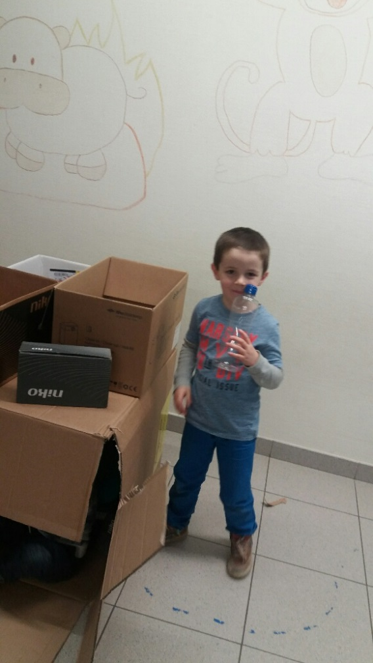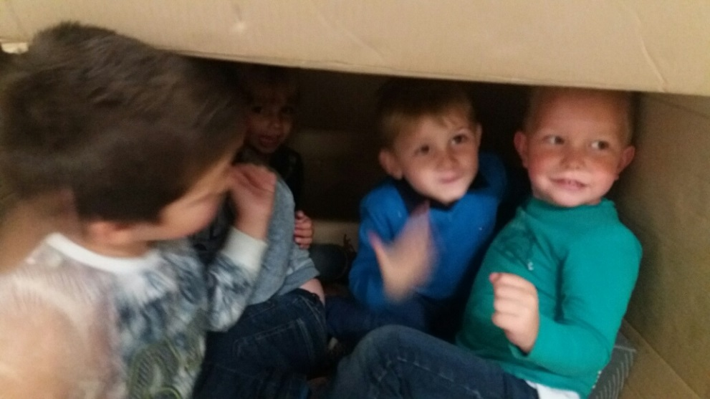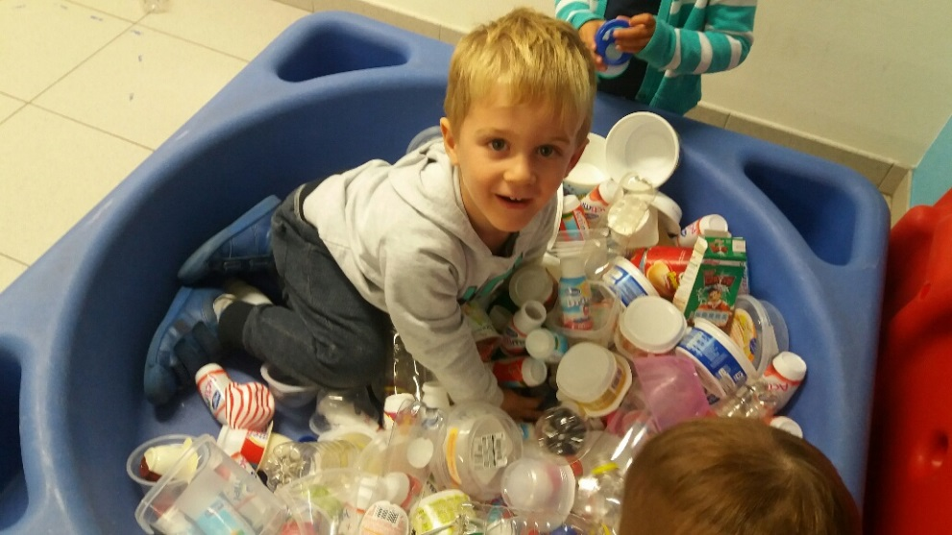

We wilden onze Kabouters (2.5 – 4 jaar) laten zien dat je ook heel leuk kan spelen met kosteloos materiaal. We creëerden een ervaringshoek waarin kinderen konden experimenteren met kosteloos materiaal: dozen, PMD, bellenplastiek, behangpapier, WC-rolletjes, …

De hele week hebben de kinderen veel plezier gehad en veel ontdekt:

* Dozen kan je stapelen, maar je kan er ook in kruipen.   
  Sommige dozen zijn groot genoeg voor veel kindjes, anderen zo klein dat er niet eens 1 kindje in past.
* PMD-materiaal is leuk om dingen in te verstoppen die je dan kan zoeken.   
  Je kan er ook gaan in liggen, maar het ligt niet zo zacht, …

Het was zo leuk en de kinderen hebben er zo fijn mee gespeeld dat we al het materiaal een weekje langer hebben laten staan én in de zomervakantie gaan we OPNIEUW een experimenteerweek doen met de kinderen.